

Salud mental, normas y perspectiva de derechos

**Breve descripción:**

En el presente componente, el aprendiz tendrá la oportunidad de apropiar conocimientos enlazados con la salud mental en general y de manera específica en Colombia, adentrándose en la política pública para la atención en salud mental, además, conocerá las diferencias de los determinantes sociales en la salud, enmarcados en agentes de riesgo y protección de la salud mental.

**Julio 2023**

Tabla de contenido

Introducción 1

1. Salud mental 2

1.1. Concepto de salud mental positiva 4

1.2. Salud mental comunitaria 7

1.3. Derechos en salud mental 8

1.4. Plan de beneficios en salud mental 10

1.5. Atención integral a personas que consumen sustancias psicoactivas 11

2. Salud mental en Colombia 13

3. Política Nacional de Salud Mental 18

4. Riesgo 24

5. Familia 29

6. Violencia 32

7. Crisis 37

8. Trastornos mentales prevalentes 40

8.1. Signos de alarma 43

8.2. Conductas asociadas 45

8.3. Intervención primaria 46

9. Afrontamiento y factor protector 50

Síntesis 53

Material complementario 54

Glosario 55

Referencias bibliográficas 56

Créditos 57

Introducción

Para iniciar el desarrollo temático y conceptual de este componente formativo, es importante tener un contexto sobre lo que se tratará, por tal motivo, se presenta una breve introducción a través del siguiente video, para orientar este aprendizaje:

1. Salud mental, normas y perspectiva de derechos



[**Enlace de reproducción del video**](https://www.youtube.com/watch?v=SxmFErevVp0)

|  |
| --- |
| **Síntesis del video: Salud mental, normas y perspectiva de derechos** |
| Le damos la bienvenida al componente formativo denominado “Salud Mental, normas y perspectiva de derechos”, donde se abordarán temas referentes a la normativa vigente respecto de la atención primaria en salud mental, de igual manera, tendrá la oportunidad de apropiar conceptos básicos en salud mental y en los lineamientos establecidos por la política pública de salud mental regida en Colombia.  Todo esto le permitirá desempeñar su rol en el área de la salud con mejores conocimientos para proyectar e implementar acciones de promoción y prevención en materia de salud mental desde la perspectiva de la psicología positiva que concibe a un ser humano resiliente, con capacidades de afrontar situaciones generadas por su ambiente físico, social, cultural y de este modo, propender por entornos saludables seguros para la salud mental del individuo.  La estrategia metodológica mediante la cual se desarrolla el proceso de formación es el aprendizaje autónomo combinado con el aprendizaje colaborativo, mediante casos prácticos y talleres que posteriormente deben ser aplicados a la comunidad o grupos de interés.  La formación es totalmente virtual, en donde y el instructor es un orientador del proceso desde los encuentros sincrónicos y asincrónicos y la revisión de evidencias y demás actividades formativas que se encontrarán dispuestas en la plataforma. |

# Salud mental

Cuando se habla o socializa sobre la temática de salud mental, no se hace referencia a un término en concreto, debido a que es inexacto determinar un solo concepto para salud mental, sin embargo, en el siguiente apartado se partirá del supuesto que un individuo posee salud mental cuando alcanza equilibrio funcional de la actividad psíquica lo que lleva a un “estado de bienestar psicológico” tal como lo ha indicado la Organización Mundial de Salud, en su conceptualización integral de salud.

Pero, ¿de qué se trata esta homeóstasis? ¿Cómo se da una dinámica permanente de la actividad psíquica? ¿Qué variables tienen relevancia en este equilibrio?

El concepto “estado de bienestar” implica connotaciones no tan exactas que muestran pasividad, accidentalidad, subjetividad, es decir, algo que le ocurre al sujeto y que le afecta de manera externa, que es parte de sus vivencias y por tanto carece de objetividad, de tal forma que este llamado estado de “bienestar psicológico” aparentemente señala la situación satisfactoria en que está el sujeto en un momento dado.

Teniendo en cuenta lo anterior, “simboliza el cúmulo de procedimientos que hacen parte de la psiquis humana en donde se pueden desenfundar aspectos de estructura y de dinámica que se convierten en supuestos teóricos que tienen como objetivo explicar esta parte de la realidad del ser humano”; dicho de otra manera la psiquis del ser humano puede estar dividida en:

**Aspectos cognitivos:** están dados por el conjunto de funciones neuropsicológicas (dan lugar a las conceptualizaciones) ejemplo el autoconcepto o idea que tiene de sí mismo.

**Aspectos afectivos:** están relacionados con el estado de ánimo, las emociones y las pulsiones.

**Aspectos ejecutivos:** tienen que ver con el autogobierno, la autodeterminación, la interacción y la forma de establecer relaciones interpersonales.

**Aspectos metapsicológicos:** hacen referencia a lo espiritual es decir a la capacidad para pensar y para amar.

En conclusión, para apropiar el concepto de salud mental es necesario comprender que esta se da cuando en la esfera psíquica funcionan en equilibrio todos los aspectos anteriormente mencionados (cognición, afectividad, ejecución y metapsicología).

En el siguiente video, se puede visualizar a manera de síntesis dos importantes conceptos para esta temática:

**¿Qué es salud y salud mental?:** [ver video](https://www.youtube.com/watch?v=3_Dq5SHwZ0I)

Adicionalmente, existen otros conceptos relevantes para comprender de mejor manera, la salud mental, los cuales se explicarán a continuación.

## Concepto de salud mental positiva

Se dice que existe Salud Mental Positiva (SMP), cuando el ser humano encuentra balance entre lo que espera de la vida y lo que la vida le ofrece, es decir, la felicidad necesita de la interacción del individuo con el medio ambiente y por tanto tiene en cuenta el instinto, la valoración, la singularidad del individuo y no necesariamente depende de su estado emocional o de sus eventualidades.

De acuerdo a lo anterior, se puede inferir que no hay un ser humano que pueda decir “estoy sano” pues el ser humano tiene en esencia la enfermedad y la salud que se expresan según a una condición específica; se trata del equilibrio que debe existir entre el componente biológico y ambiental porque son componentes que están íntimamente relacionados, de tal forma que si hay fracaso en el biológico aparecen trastornos que hoy día son explicados a través de las neurociencias.

De tal manera, que pueda darse un tratamiento o una intervención ajustadas a la necesidad.

**Componente biológico.**

**Componente ambiental.**

De otra parte, Abarca (2005) establece que: “La Salud Mental Positiva SMP incorpora los elementos físicos y mentales y las vincula entre estos elementos; por lo que la SMP es un curso dinámico y multidimensional”; es decir, un ser humano equilibrado no tiene que estar siempre de buen humor, con la visión que todo irá mejor, lo que propone la salud mental positiva es que se pueda entender que como individuo tiene momentos en el que su estado de ánimo cambia y puede sentirse cansado, desanimado y puede tener instantes con pensamientos negativos, pero no existe desajuste alguno que le impida interactuar con los demás sanamente.

Es así que se cuenta con resiliencia mental y espiritual que da la oportunidad de gozar de la existencia, de sobreponerse al dolor, a la decepción, a la tristeza. Se debe comprender que un individuo sin necesidad de padecer un trastorno psiquiátrico puede desarrollar estados que afectan su salud mental, pero que tiene la capacidad de aceptarlo y de encontrar la manera de auto- gestionarse de tal forma que puede vencer esos estados de ánimo negativos y lograr un desempeño ajustado dentro del grupo social al que pertenece.

Existen algunos modelos o propuestas del abordaje de la Salud Mental Positiva, SMP, que aún se encuentran en fase de incubación, pero que brindan herramientas e información para realizar abordaje en materia de promoción y prevención de la salud mental de los individuos pertenecientes a un colectivo social, estos son:

1. Modelo Jahoda: este modelo se enfoca en la salud mental del individuo, desde la perspectiva de tomar en cuenta una compostura en la salud física del individuo y aspectos sociales; este modelo sugiere que tener buen estado de salud física es un requisito indispensable pero no suficiente para tener salud mental óptima.
2. Teoría de la autodeterminación de Deci y Ryan: esta teoría implica que un individuo funciona adecuada y sanamente si satisface sus necesidades psicológicas y cuenta con un sistema de metas congruente y coherente.
3. Modelo de bienestar de Carol Ryff: propone 6 dimensiones básicas, que determinan el espacio de la salud mental, en tanto que se establece diferencia entre lo que sería el funcionamiento óptimo en contraposición con el deficitario. Las dimensiones son; auto-concepto, relaciones positivas, autonomía, dominio del entorno, propósito de vida y crecimiento personal.
4. Modelo de bienestar y salud mental de Keyes: en este modelo se evidencian 3 ambientes para optimizar la salud mental positiva:

* Bienestar emocional: se refiere al alto afecto positivo y bajo afecto negativo, así como una elevada satisfacción vital.
* Bienestar psicológico: incorpora las dimensiones propuestas por Carol Ryff.
* Bienestar social: propone elementos asociados al bienestar social y comunitario.

1. Modelo de las tres vías de Martin Seligman: el autor resume los resultados de investigaciones y teorías anteriores acerca de Salud Mental Positiva en tres dimensiones que llevan al bienestar del individuo:

* La vida placentera (“pleasant life”): comprende la capacidad para examinar emociones positivas sobre pasado, presente y futuro.
* La vida comprometida (“engaged life”): trata de llevar a la praxis diaria las fortalezas personales.
* La vida significativa (“meaningful life”): incorpora la noción trascendental y el crecimiento de metas más allá del individuo mismo.

## Salud mental comunitaria

Cuando se hace referencia a Salud Mental Comunitaria se deben tener en cuenta todas aquellas acciones encaminadas a realizar atención profesional, fuera de hospitales psiquiátricos, clínicas, y hospitales generales. En realidad, lo que llamamos “salud comunitaria” es el programa de salud pública local, planificado con base en los problemas y necesidades de cada comunidad ejecutando con la participación de la comunidad. Se trata de una estrategia para aplicar localmente en los programas de salud pública, y no de una especialidad nueva de la salud pública menos de la medicina.

Teniendo como base lo anterior, se puede concluir que cuando se infiere sobre Salud Mental Comunitaria es necesario comprender que se trata de todos los planes y programas de promoción y prevención basados en los lineamientos y en las políticas públicas de cada país, y está basada en principios fundamentales como:

* La inquietud no solo por la “sanación” sino también por las acciones que comprenden la prevención, seguimiento y rehabilitación.
* Los cuidados integrales en la prestación del servicio social comunitario.
* Garantizar la calidad de vida al paciente y al entorno.
* Adoptar el conocimiento popular (grupos terapéuticos, medicina tradicional).
* Usar los elementos o recursos más normalizados.
* Aparecen conceptualizaciones como resiliencia, empoderamiento y recuperación.
* La defensa de los derechos de los pacientes debe ser organizada en las comunidades.

En conclusión, la Salud Mental Comunitaria se convierte en un prototipo que asiste a la reforma psiquiátrica y propone una nueva forma de abordaje del paciente desde la clínica, pero rompiendo con la dualidad individual-social, biológica-psicológica, a partir de una estructura científica que se enfoca en la atención primaria y la sociedad.

## Derechos en salud mental

Para comprender la evolución en “derechos en salud mental” es necesario revisar la siguiente línea de hechos cronológicos que fundamentan las bases para la normativa en esta importante temática que se ha desarrollado a nivel mundial.

Principio 1. A mitad del siglo XIX llega la revolución industrial y con ella un cambio trascendental en la producción, se da lugar al desplazamiento forzado, la gente huye de la pobreza y el hambre y se concentra hacia las ciudades, situación que no mejora las condiciones de vida, sino que, por el contrario, es allí donde se da inicio a las primeras luchas obreras extendidas casi en todo el mundo.

Principio 2. Hacia la segunda mitad del siglo XIX y primera del siglo XX, esa libertad individual no había colmado las esperanzas del ser humano sobre la dignidad, se convierte entonces en una tarea del Estado superar la primera carta derechos civiles y exige la necesidad de promulgar un nuevo sistema de derechos que incluyera fundamentalmente lo económico, social y cultural, dando sentido a la igualdad verdadera.

Principio 3. El 10 de diciembre de 1948 se publica la Declaración Universal de los Derechos Humanos por la Asamblea General de las Naciones Unidas en París.

Principio 4. Posteriormente a la crisis económica de los años 70 y a la conciencia ética de la necesidad que el Estado proporcione bienestar a la comunidad, se publica el libro de Jhon Rawls “Teoría de la Justicia”, donde por primera vez se establecen valores fundamentales de la equidad social y la protección de la salud.

Principio 5. En 1987 se funda el comité europeo para la prevención de la tortura y tratos o prácticas crueles, inhumanas y degradantes, esto con el fin de proteger los derechos humanos en los entornos penitenciarios, centros de atención, centros de menores, dependencias policiales y centros psiquiátricos.

Principio 6. En el año 2000 entra en vigencia en España el Convenio de Oviedo, el cual había sido suscrito el 4 de abril de 1997. Este documento se convierte en el primer punto de partida para la defensa de los derechos en salud, porque es el primer documento vinculante que incorpora “el consentimiento informado y su revocabilidad”, lo cual representa para la salud mental un hecho histórico, debido a que fundamenta las intervenciones no consentidas en el derecho a la protección de la salud de las personas con trastorno mental grave que no tienen capacidad para tomar decisiones.

Principio 7. En enero de 2005 se celebró en Helsinki la “Conferencia Ministerial de la OMS para la salud Mental” la cual se conoce como “La Declaración de Helsinki”; de ella se desencadena un plan de acción y el “Libro verde para mejorar la salud mental”, allí se indica la relevancia de los derechos humanos y la supresión del vestigio y la exclusión y se incluye normatividad. En enero de 2005 se celebró en Helsinki la “Conferencia Ministerial de la OMS para la salud Mental” la cual se conoce como “La Declaración de Helsinki”; de ella se desencadena un plan de acción y el “Libro verde para mejorar la salud mental”, allí se indica la relevancia de los derechos humanos y la supresión del vestigio y la exclusión y se incluye normatividad.

Principio 8. En 1996 la OMS publica los 10 principios básicos sobre legislación en salud mental, que se convierte en una guía de apoyo para los países que quieren optimizar sus leyes en cuanto a salud mental.

## Plan de beneficios en salud mental

El plan de beneficios en salud mental con cargo a las UPC (Unidad de Pago por Capitación), es el conjunto de servicios y tecnologías en salud a que tiene derecho todo afiliado al sistema general de seguridad social y cuyo servicio debe ser garantizado por las EPS.

Comprende el acceso a los servicios de salud de manera oportuna, eficaz y con calidad para la preservación, el mejoramiento y la promoción de la salud. El Estado favorecerá políticas para asegurar la igualdad de trato y oportunidades en el acceso a las actividades de promoción, prevención, diagnóstico, tratamiento, rehabilitación y paliación para todas las personas.

El gobierno colombiano por medio del Sistema General de Seguridad Social en Salud, está en la obligación de proteger a la población colombiana, con preferencia por los niños, las niñas y adolescentes, la promoción de la salud mental y prevención del trastorno mental, atención integral e integrada que implica el diagnóstico, tratamiento y rehabilitación en salud para todos los trastornos mentales.

En el siguiente enlace, se puede obtener información actualizada para Colombia:

**Plan de Beneficios en Salud:** [ver enlace](https://www.minsalud.gov.co/salud/POS/Paginas/plan-obligatorio-de-salud-pos.aspx)

## Atención integral a personas que consumen sustancias psicoactivas

El Ministerio de Salud y Protección Social, por medio de la implementación del Plan Nacional de Promoción de la Salud, Prevención y Atención al Consumo de Sustancias Psicoactivas 2014-2021, busca disminuir el volumen del consumo de drogas y sus consecuencias adversas; por ende se hace necesario tener en cuenta que existen principios protectores los cuales son características o atributos individuales, familiares o sociales, que reducen la posibilidad de uso, abuso o dependencia de las sustancias psicoactivas. Entre ellos se tienen:

**Los principios individuales**

Empatía, habilidades sociales, capacidad para afrontar problemas.

**Los principios familiares**

El respeto, la confianza, las normas y reglas del hogar.

**Los principios sociales**

La participación en actividades grupales, la reglamentación respecto a las sustancias psicoactivas, el acceso a servicios de salud y educación.

**Los principios de riesgo**

son señales o condiciones individuales, familiares o sociales, que posibilitan o aumentan el consumo de sustancias psicoactivas.

* A nivel individual los principios de riesgo están asociados a baja flexibilidad, al fracaso, conductas agresivas, baja autoestima.
* A nivel familiar se encuentran: consumo de sustancias psicoactivas por parte de padres de familia o cuidadores, disciplina autoritaria, sobreprotección, falta de control de los padres o cuidadores en las actividades de los hijos, violencia intrafamiliar.
* A nivel social se encuentran: bajo apoyo de redes sociales, existencias y uso de las sustancias psicoactivas, violencias en el entorno escolar y social.

La ruta de atención en salud mental (Ley 1616 de 2013, Resolución 4886)

Esta ruta es concebida para la atención Integral frente al uso, abuso y dependencia de sustancias psicoactivas, allí se establecen los criterios para la activación de la misma. A continuación, se hace una breve descripción del proceso:

**¿Quiénes pueden activar la ruta?**: familia, trabajadores de la salud, líderes comunitarios, comunidad en general, instituciones educativas, instituciones públicas o privadas.

**Situaciones que activan la ruta en salud mental:** consumo de sustancias psicoactivas, consumo de alcohol y tabaco, ideación o intento de suicidio, trastornos mentales, afectación emocional.

**Remisión y atención:** puestos de salud, hospitales, clínicas.

**Valoración:** médico general, psicología, trabajo social, salud ocupacional, psiquiatría.

**Tratamiento y seguimiento:** método farmacéutico, terapia psicológica colectiva e individual, reeducación familiar, acompañamiento psicosocial, rehabilitación integral e inclusión social.

# Salud mental en Colombia

Como se ha mencionado anteriormente, existe una normatividad específica en tema de salud mental en Colombia (Ley 1616 de 2013), de tal forma que se busca promover la prevención y rehabilitación de los trastornos mentales por medio de políticas que ayudan como herramientas en el mejoramiento de las condiciones de vida y el desarrollo del individuo en el sistema de salud.

En el siguiente documento, se puede consultar la normativa:

**Ley 1616 de 2013**: [enlace del documento](https://www.minsalud.gov.co/sites/rid/Lists/BibliotecaDigital/RIDE/DE/DIJ/ley-1616-del-21-de-enero-2013.pdf)

A continuación, se reflejan algunas acciones, programas y políticas a tener en cuenta:

**Plan Nacional de Salud Pública (documento ASIS – dimensión de convivencia y salud mental)**

Dentro del Plan Nacional de Salud Pública, existe el documento ASIS, Análisis de la Situación de Salud, el cual consiste en una serie de procedimientos que se encargan de analizar para determinar, cuantificar e interpretar el perfil salud-enfermedad de un grupo poblacional, teniendo en cuenta el deterioro y las situaciones problémicas de salud, sea que hagan parte de la competencia del sector salud o de otros sectores.

Los ASIS se convierten en una herramienta facilitadora que permite el reconocimiento de las falencias y las prioridades en materia de salud y también el señalamiento de acciones de intervención y planes y programas ajustados y la valoración del impacto en salud.

En el siguiente enlace podrá revisar la caracterización y medición del estado de salud de la población en el territorio, permitiendo identificar los desafíos y retos en salud en marco de los determinantes sociales en salud.

Análisis de Situación de Salud: [ver enlace](https://www.minsalud.gov.co/plandecenal/Paginas/ASIS.aspx#:~:text=An%C3%A1lisis%20de%20Situaci%C3%B3n%20de%20Salud,los%20determinantes%20sociales%20en%20salud)

**Componentes y acciones en salud mental**

Estos avalan el pleno ejercicio de la salud mental como parte integral del derecho a la salud de la población que vive en el territorio nacional, orientando la atención primaria en salud.

Reúnen las acciones intersectoriales orientadas a fomentar las pericias individuales, colectivas y poblacionales que inspeccionan a los sujetos para ejercer y gozar de los derechos y por esta vía desarrollar una salud mental para afrontar los desafíos de la vida, trabajando y realizando relaciones significativas y para contribuir a un tejido comunitario basado en relaciones de poder equitativas, dignas y justas para todos; robusteciendo el tejido que brinda soporte, colectivo familiar y comunitario y articulando las actividades de salud con las iniciativas de los distintos sectores a fin de mejorar el bienestar y la calidad de vida de las personas, de manera que permiten mayor desarrollo del capital humano.

En la salud mental se han definido diez habilidades básicas, las cuales son:

1. Autoconocimiento.
2. Empatía.
3. Comunicación efectiva o asertiva.
4. Relaciones interpersonales.
5. Toma de decisiones.
6. Solución de problemas y desacuerdos.
7. Razonamiento creativo.
8. Pensamiento analítico.
9. Manejo de emociones y sentimientos.
10. Manejo de la tensión y el estrés.

Es importante tener presente en la salud mental, los siguientes componentes y acciones:

**Promoción de la salud mental:** son las medidas planificadas para evitar el brote de la enfermedad, tales como la disminución de factores de riesgo y las dirigidas a parar su avance y mitigar sus consecuencias, una vez creadas.

Las estrategias a tener en cuenta son:

* Detección temprana de riesgos de violencias, problemas y trastornos mentales.
* Primeros Auxilios Psicológicos e intervención en crisis.
* Educación en salud mental.
* Remisión oportuna a los servicios sanitarios y sociales.

**Prevención de los trastornos mentales:** se debe propender por el mejoramiento de la capacidad de afrontamiento individual, familiar, colectivo e institucional, y emprender acciones que gestionen los riesgos en salud mental en el contexto en donde cada individuo se desarrolla.

Por lo expuesto anteriormente, se infiere que la oportunidad en la atención conduce a evitar brotes de enfermedad, a disminuir factores de riesgo y a frenar el progreso de los mismos.

**Atención primaria en salud mental:** es la respuesta a las obligaciones de atención al usuario, familias y comunidades. Según la Política Integral de Atención en Salud, la integralidad en la atención comprende la igualdad de trato y oportunidades en el acceso.

Aumenta la oportunidad, el acceso, la aceptabilidad, la calidad, la continuidad y la oferta de servicios de salud mental.

**Problemáticas priorizadas**

Se desarrollan estrategias dirigidas a prever y a atender integralmente aquellos estados temporales o permanentes identificables por el individuo o por otras personas en los que las emociones, pensamientos y conductas inciden o arriesgan la condición de tranquilidad o de placer con relación a sí mismo, con la colectividad y con el contexto, y que varían las competencias de los individuos para reconocer sus cualidades particulares a la hora de enfrentar las tensiones propias de la cotidianidad.

De esta manera no le permite producir en forma efectiva en función de la colectividad, de igual forma, incluye la prevención de la violencia en entornos familiares, escolares, comunitarios y laborales y la atención del impacto de las diferentes formas de violencia sobre la salud mental.

Por tanto, se pueden mencionar las problemáticas más comunes:

**Violencia y convivencia:** en cuanto a esta problemática, el gobierno colombiano se ocupa desde la visión de la integralidad de la atención en salud mental, de dos temas específicos:

1. Actuar sobre los factores de riesgo asociados a las distintas formas de violencia; los problemas y padecimientos mentales y los sucesos asociados con el colectivo general y la población e individuos con riesgos específicos.
2. Robustecer la gestión desde la comunidad para ser garantes de la atención integral de los problemas y trastornos mentales y los eventos asociados.

**Trastornos mentales comunes:** los trastornos mentales más comunes son: la depresión, trastorno bipolar, esquizofrenia, epilepsia, consumo problemático de alcohol y otras sustancias psicoactivas, Alzheimer y otras demencias, trastornos por estrés postraumático, trastorno obsesivo compulsivo, trastorno de pánico e insomnio primario.

Para el manejo de esta problemática, el plan decenal de salud genera espacios en donde se puedan vincular diferentes actores y sectores de manera efectiva; con el fin de promover procesos de atención en salud en los entornos comunitarios, grupos de apoyo y proyectos enfocados a la comunidad para mejorar la salud mental.

**Abuso y dependencia de sustancias psicoactivas:** cualquier tipo de consumo se considera problemático cuando deteriora la salud física y mental, cuando genera dificultad en las relaciones interpersonales, especialmente con quienes el vínculo afectivo debiera ser más positivo por ejemplo con la familia y los amigos.

De otra parte, es importante comprender que cuando la dependencia tiene como característica principal no tener dominio sobre la sustancia, el individuo ya se está enfrentando a un problema o trastorno mental asociado al uso recurrente de sustancia psicoactivas.

# Política Nacional de Salud Mental

La Política Nacional de Salud Mental tiene como objetivo promover la salud mental como elemento integral de la garantía del derecho a la salud de todas las personas, familias y comunidades, entendidos como sujetos individuales y colectivos, para el desarrollo integral y la reducción de riesgos asociados a los problemas y trastornos mentales, el suicidio, las violencias interpersonales y la epilepsia.

La política puede ser consultada en el siguiente enlace:

**Política Nacional de Salud Menta:** [ver enlace](https://www.minsalud.gov.co/sites/rid/Lists/BibliotecaDigital/RIDE/VS/PP/politica-nacional-salud-mental.pdf)

Para comprender mejor la política, se explican dos principales ejes: las afectaciones en salud mental y los enfoques, los cuales se estudiarán a continuación.

**Afectaciones en salud mental**

Las afectaciones en salud mental en Colombia impactan especialmente a niños, adolescentes y adultos jóvenes, situación que empeora en gran medida el pronóstico, la productividad académica y económica de la población y en últimas, el capital global, que incluye los factores personales, simbólicos, culturales y relacionales.

En Colombia las afectaciones más relevantes son:

**Problemas y trastornos mentales:** actualmente no existe una forma biológicamente conocida de hacer la distinción entre normalidad y anormalidad mental, ni se conocen todas las causas de los desequilibrios en este campo. Sin embargo, se aceptan dos clasificaciones de problemas mentales y sus trastornos (CIE-10 y DSM-V) que orientan a los especialistas en la definición del diagnóstico y la identificación del cuadro clínico.

Los problemas y trastornos mentales más conocidos en el mundo son: la depresión unipolar, trastorno bipolar, esquizofrenia, epilepsia, consumo problemático de alcohol y otras sustancias psicoactivas, Alzheimer y otras demencias, como el insomnio primario, trastorno obsesivo compulsivo, trastornos por estrés postraumático y trastorno de pánico, estas personas presentan niveles elevados de mortalidad y de discapacidad.

**Conducta suicida:** la conducta suicida es un conjunto de eventos complejos, que pueden afectar a cualquier ser humano sin importar su rango de edad y madurez; cuando se manifiesta como el suicidio consumado, tiene consecuencias desastrosas para la persona, su familia y comunidad y sus efectos son duraderos.

Las personas que sufren trastornos mentales y del comportamiento y aquellas que tienen trastornos por consumo de alcohol u otras sustancias psicoactivas, tienen una mayor probabilidad de presentar un comportamiento suicida, al igual que quienes han tenido eventos delicados en su vida.

**Consumo de sustancias psicoactivas:** los orígenes del consumo de sustancias psicoactivas son múltiples, se asocia a factores económicos, sociales, biológicos, psicológicos y culturales, de orden comunitario, familiar e individual. El consumo sustancias psicoactivas en la infancia y adolescencia daña el desarrollo cerebral, así mismo, su uso es una causa de riesgo considerable para la salud, lo cual se refleja principalmente en la pérdida de años vividos sin salud, en la mortalidad asociada a eventos como la violencia, enfermedades infecciosas (VIH/SIDA, hepatitis B y C) y crónicas como cirrosis, afecciones cardiovasculares, cáncer enfermedades mentales, entre otras, con efectos desproporcionados en poblaciones específicas como gestantes, habitantes de calle, personas privadas de la libertad y personas que se inyectan drogas.

**Violencia y convivencia social**: la violencia se organiza en tres categorías según el acto violento:

* Violencia dirigida contra uno mismo.
* Violencia interpersonal, que incluye la violencia intrafamiliar.
* Violencia colectiva.

De lo anterior se infiere que existen varias relaciones entre la violencia y la salud mental. Los problemas y trastornos mentales se reconocen como posibles causas de la violencia. La segunda relación señala que algunas de las víctimas de violencia por lo general presentan trastornos emocionales y psicológicos agudos como depresión, ansiedad, como estrés postraumático.

**Epilepsia:** esta enfermedad genera un impacto importante en la salud mental de quienes la padecen, por la discapacidad que produce y el estigma y la discriminación que con frecuencia se asocian a ella.

En el Plan Decenal de Salud Pública 2012-2021, la epilepsia fue visibilizada en el componente “Prevención y atención integral a problemas y trastornos mentales y las diferentes formas de la violencia”.

**Enfoques**

Las políticas públicas deben revelar las pretensiones de una sociedad, por lo que la Política Nacional de Salud Mental se apoya en la necesidad de garantizar los derechos y libertades de todos los colombianos.

**La salud mental es un derecho que se debe exigir.**

La Política Nacional de Salud Mental exhorta a las instituciones y profesionales que prestan servicios en el campo de la salud mental, a beneficiar programas de atención basados en la comunidad y a permitir la integración de las personas al medio social al que pertenecen. Este tipo de abordajes tendrá prioridad sobre cualquier otro.

Los diferentes enfoques son:

Derechos: reconoce y da interpretación de los sujetos individuales y colectivos como titulares de derechos. Examina el desarrollo de capacidades en las personas, familias y comunidades para el alcance de su bienestar físico, mental y social, ampliando sus libertades y posibilidades de elección para durar una vida plena de sentido, según el momento de curso de vida en el que se desarrollan, las características y condiciones poblacionales que los reconocen, y los territorios específicos que habitan y construyen subjetivamente. Asegurando, para todo ser humano, libertad, bienestar y dignidad.

El despliegue fundamentado en derechos humanos tiene una estrecha relación con la salud mental, toda vez que dicho inconvenientes afectan la esperanza de vida, los años de instrucción esperados y el Ingreso Nacional Bruto per cápita, provocando resultados negativos y consecuencias de la pobreza; por otra parte, las personas con dificultades mentales deben confrontar numerosos obstáculos para el ingreso a la educación, a las conveniencias de empleo y otras fuentes de concepción de ingresos, debido a la señalización, exclusión y discriminación que históricamente han vivido. las conveniencias de empleo y otras fuentes de concepción de ingresos, debido a la señalación, exclusión y discriminación que históricamente han vivido.

**Ciclo de vida:** deduce del vínculo trazado entre desarrollo y derechos, el encausamiento de curso de vida se considera importante desde la aprobación de las trayectorias de vida, los sucesos y transiciones en el vivir de los seres humanos. Admite a su vez, registrando ventanas de oportunidad que inciden en la vida cotidiana de los sujetos en el marco de sus relaciones, la toma de decisiones y su proyecto de vida. Al extender en vínculo con los derechos, y la aceptación del curso de vida de los sujetos individuales y colectivos, constituye un apoyo clave para la comprensión y abordaje tanto de la promoción y sostenimiento de la salud mental como el abordaje de los problemas e inconvenientes mentales; toda vez que es sabido que una misma patología puede originar sintomatología de variadas características en niños, niñas y adolescentes, adultos, o adultos mayores, como ocurre en la depresión o en el riesgo suicida.

**Género:** es una distribución social que define la construcción de roles, apreciaciones, estándares e imaginarios asociados a lo masculino y lo femenino, y los enlaces de poder que de éstos se desatan con otras formas de desigualdad. Estas edificaciones sociales difieren entre sociedades, culturas y se transforman en el tiempo y parten de probabilidades colectivas de género que se modifican dependiendo de la condición de clase. Los apartamientos por razones de género permean las estructuras sociales, culturales, económicas y políticas; y tienen impactos individuales, comunitarios y colectivos. Se destaca el requerimiento de que en la atención en salud mental se reconozcan las identidades de género y las orientaciones sexuales, como también los roles de género desde una perspectiva de igualdad.

Las obligaciones en salud mental son desiguales cuando se examina este enfoque. Es así que en Colombia el mayor riesgo de depresión, ansiedad y conducta suicida lo exponen las mujeres, en tanto que el riesgo de consumo de sustancias psicoactivas y el suicidio consumado es mayor para los hombres.

**Diferencial:** perceptibilidad de la importancia de las individualidades de los sujetos, considerando su situación, y su contexto con las variables culturales, sociales y políticas que les son inherentes. Implica el conocimiento de condiciones constitutivas de discapacidad, edad, etnia, así como sociales, culturales, religiosas, políticas y económicas, las afectaciones por violencias (social y política), de ubicación geográfica y la condición legal, entre otras. Del mismo modo, fomenta la totalidad de los derechos, lo multicultural, lo étnico y promueve la lectura en contexto. En este sentido, al orientar el enfoque diferencial se observa la importancia de la relación población – territorio, como categorías que promueven la formulación, implementación y evaluación de políticas que tengan como punto de inicio a las personas de forma individual o colectiva de derechos, como las condiciones poblacionales y territoriales.

Junto con el desarrollo del enfoque diferencial, se requiere el enfoque interseccional entendido como la comprensión de los procesos complejos que derivan de la interacción de factores políticos, sociales, culturales, económicos y simbólicos en cada contexto.

**Psicosocial:** se adopta el enfoque psicosocial como una herramienta de la atención en salud en la Política Nacional de Salud Mental permitiendo examinar la integralidad de las personas teniendo en cuenta el entorno en el que se han desarrollado, el significado que les han dado a estas actividades, lo vivido, el padecimiento que han experimentado y las fortalezas con las que cuentan las personas para recuperarse y materializar sus proyectos de vida. Este planteamiento se materializa en la humanización de la atención en salud mental, para la cual es indispensable la sensibilidad frente a las diferencias de edad, género, cultura e idioma.

# Riesgo

Aunque hemos definido inicialmente el riesgo en salud mental, en términos de la probabilidad relativa es cuando ocurre un desenlace negativo en salud mental. Por ende, la evaluación del riesgo debe enfocarse en examinar y analizar, más que en simplemente cuantificar dicha probabilidad.

En el estudio del riesgo es posible encontrar:

**Factor de riesgo**

Son aquellas características, variables o circunstancias que, cuando están presentes en una persona, hacen más probable que sufra un trastorno en comparación con otra persona que no los presenta. Los factores de riesgo pueden ser:

* Biológicos: sexo, edad, cociente intelectual, temperamento, genética.
* Ambientales: factores perinatales, nivel de educación, familia y relaciones sociales y acontecimientos estresantes.

**Factor protector**

Los factores protectores en salud mental son recursos o condiciones con los que cuentan las personas como mecanismo de defensa ante las situaciones de riesgo o vulnerabilidad emocional, favoreciendo el manejo de emociones, la regulación del estrés y permitiéndoles potencializar sus capacidades humanas (Amar Amar, 2013).

La siguiente tabla presenta los factores de riesgo y de protección más frecuentes en trastornos psiquiátricos:

1. Factores de riesgo y de protección

| Ambientales | Factor de riesgo | Factor protector |
| --- | --- | --- |
| Factores perinatales | Tóxicos, fármacos o enfermedades durante el embarazo. Complicaciones en el parto. Bajo peso al nacer. Prematuridad. Malnutrición. Enfermedades en el primer año de vida. | Embarazo, parto y primer año de vida sin complicaciones significativas. |
| Nivel de educación | Bajo. Fracaso académico | Normal-alto. Buen rendimiento académico. |
| Acontecimientos estresantes | Sí (a mayor número, más riesgo). | No. |
| Respuesta ante un estresante | Ignora el problema. Evita afrontarlo. Solo pide alivio para la angustia o la tristeza. | Afronta los problemas, buena estrategia de resolución de conflictos. Lo asume y se adapta. |
| Familia y amigos | Bajo apoyo social. Retraimiento social. Negligencia en el cuidado por parte de las figuras de referencia. Abuso, acoso. Estilo educativo sobreprotector u hostil. | Ofrecen apoyo y seguridad. Buena comunicación. Cuidan y estimulan. Buen rendimiento académico. Estilo educativo democrático o asertivo |
| Circunstancias sociodemográficas | Pobreza. Marginación, desigualdad. Falta de recursos socio sanitarios básicos. Falta de recursos de la comunidad. Inseguridad (conflictos, guerras). | Integración y justicia social. Ambiente que proporciona el crecimiento. Pertenencia a un grupo o una comunidad. |
| Factores perinatales | Tóxicos, fármacos o enfermedades durante el embarazo. Complicaciones en el parto. Bajo peso al nacer. Prematuridad. Malnutrición. Enfermedades en el primer año de vida. | Embarazo, parto y primer año de vida sin complicaciones significativas. |

**Determinantes sociales**

Existen determinantes estructurales como la educación, el ingreso, la cohesión social, la etnia o el género, y otros determinantes intermedios como las condiciones de vida y de trabajo, el acceso a los alimentos, los comportamientos de las personas y las barreras para adoptar estilos de vida saludables.

La Organización Mundial de la Salud define los determinantes sociales de la salud (DSS) como "las circunstancias en que las personas nacen, crecen, trabajan, viven y envejecen, incluido el conjunto más amplio de fuerzas y sistemas que influyen sobre las condiciones de la vida cotidiana".

**Riesgo psicosocial**

Provienen de las fallas en el diseño, el ordenamiento y la gestión del trabajo, así como de un limitado contexto social del trabajo, y pueden producir resultados físicos, sociales y psicológicos de forma negativa, como el agotamiento, la depresión y el estrés laboral.

El riesgo psicosocial puede afectar la salud física y mental del trabajador y la productividad y efectividad en la misma. Se considera hablar de riesgo psicosocial cuando el individuo posee niveles de estrés que le impiden desempeñar sus funciones de manera adecuada, es importante no confundir riesgo psicosocial con factores de riesgo psicosocial:

* Riesgo psicosocial: está relacionado específicamente a los aspectos del diseño, la planeación, la organización y la dirección de la actividad laboral que puede llegar a causar deterioro psíquico, social o físico en la salud del trabajador.
* Factores de riesgo psicosocial: se refiere a las condiciones que hacen presencia en una condición laboral específica que depende de la organización y puede lesionar el estado de salubridad físico y mental del individuo o individuos que laboran en la organización.

Contenido del trabajo: tiene que ver con el diseño y ejecución de las tareas que el trabajador debe cumplir.

**Carga y ritmo de trabajo (desempeño):** se refiere a la calidad, cantidad y el ritmo de trabajo, por ejemplo la sobrecarga laboral, plazos para ejecutar las tareas que no son viables, entre otros.

**Tiempo de trabajo (registro de la jornada laboral):** hace referencia a la distribución de la jornada laboral y los descansos, así como también a la conciliación entre lo familiar y lo laboral, ejemplo, en pandemia aumentó el trabajo remoto desde casa, pero también las jornadas laborales porque los trabajadores terminaron siendo 24/7 para la empresa.

**Participación y control:** tiene que ver con la autonomía que tiene el trabajador en relación con la organización, planeación y ejecución de las actividades, lo que puede generar niveles de estrés elevados que deterioran su salud mental y física.

**Desarrollo profesional:** está relacionada con la satisfacción que el trabajador tiene con el plan de incentivos que posee la organización para que pueda crecer profesionalmente dentro de la empresa, a la reciprocidad entre lo que aporta para la organización y lo que esta le da.

**Relaciones interpersonales / apoyo social:** tiene que ver con las relaciones que se dan en el ambiente laboral y las situaciones en que estas suceden. Se refieren a aquellas que tienen lugar en el sitio de trabajo como con los compañeros, jefes o subalternos y con actores externos como los proveedores y clientes de la empresa. De estas relaciones es que surgen situaciones como por ejemplo el acoso laboral, el acoso sexual y se tienen en cuenta cómo son gestionadas por la empresa.

**Equipos de trabajo y exposición a otros riesgos:** se refiere a los equipos, maquinarias y elementos de trabajo que posee el trabajador para desempeñar su labor, por ejemplo, un trabajador de oficina que no posee una silla ergonómica puede presentar deterioro en su salud.

**Roles en el equipo de trabajo:** está relacionado a la asignación de funciones y tareas dentro de la organización y a las responsabilidades específicas.

En Colombia se cuenta con normatividad específica asociada al riesgo psicosocial del trabajador la cual está contemplada en “La Resolución 2646 de 2008” del Ministerio de Protección Social, que establece la definición de responsabilidades para la identificación, evaluación, prevención, intervención y monitoreo permanente a la exposición de factores de riesgos psicosociales en el trabajo.

# Familia

El siguiente video presenta una breve explicación del concepto de familia y lo importante que es para la salud mental del ser humano.

1. La familia

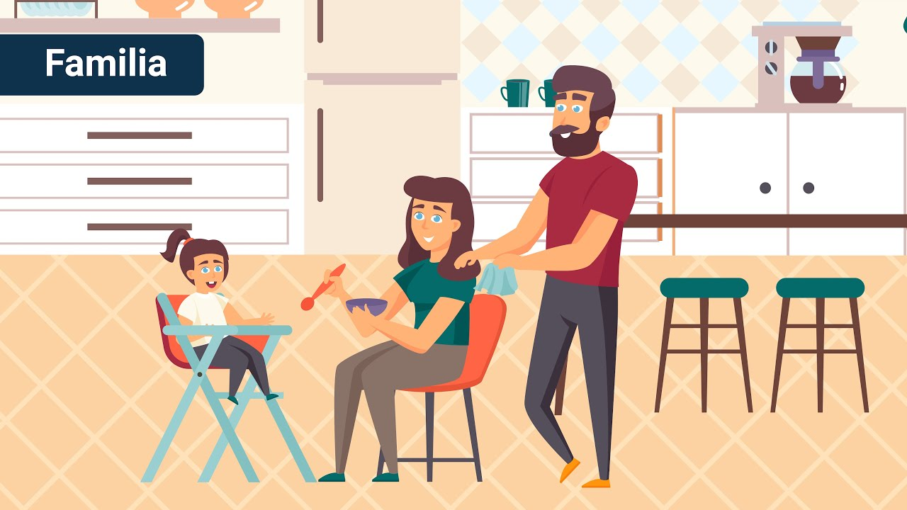

[**Enlace de reproducción del video**](https://www.youtube.com/watch?v=RGDr78oYEgk)

|  |
| --- |
| **Síntesis del video: La familia** |
| El concepto de familia se ha definido en diversas formas y con distintos enfoques, cada uno de los cuales puede tener en cuenta aspectos formales o estructurales como el matrimonio, el parentesco, el tamaño de la unidad familiar, etc., y/o o aspectos interaccionales como las funciones que cumple la familia y cada miembro, el afecto, el poder, las normas, etc.  El matrimonio puede entenderse como un acto mediante el cual una pareja se une legítimamente, teniendo en cuenta la diferencia entre la familia legal y la familia de hecho. La primera se refiere a la que cumple con el requisito del matrimonio y la segunda la que no cumple, de igual manera en cualquiera de las opciones, se está en capacidad de formar familia.  El parentesco entendido como una relación que existe entre personas, puede darse por consanguinidad (cuando las personas tienen un antepasado común por ejemplo los primos o hermanos) o por adopción, y por afinidad (relación próxima entre personas, sin que mantengan lazos de sangre, por ejemplo, los esposos, cuñados, etc).  Si se considera un sistema como un conjunto de elementos relacionados entre sí para lograr un objetivo, se puede definir la familia como un sistema en el que los elementos son las personas que la conforman (hombres y mujeres, adultos y niños), quienes se interrelacionan para cumplir varios propósitos, por ello se dice que, en cada país, la familia es la base del sistema o sociedad.  La familia como sistema es diferente a cada uno de sus miembros, las acciones de uno de éstos afectarán a los demás como al sistema mismo. Por ello la finalidad de los gobiernos es garantizar estabilidad y brindarles las garantías para que puedan desarrollarse de la mejor manera, y la salud mental juega un papel importante en una familia. |

Al momento de referirse a familia, es importante identificar la clase, estructura y su función social:

**Clases:** cuando se habla de familia nuclear se quiere significar que se tienen en cuenta, a nivel estructural, exclusivamente a los padres e hijos; la familia extensa incluye otras personas con las que se tiene un parentesco (consanguíneo o por afinidad), como abuelos, cuñados, primos etc.

La familia como sistema es diferente a cada uno de sus miembros, las acciones de uno de éstos afectarán a los demás como al sistema mismo.

**Estructura:** la estructura de la familia se modifica a medida que cambia la sociedad de la que forma parte.

Hoy en día existe más libertad para decidir con quién quiero estar para fundar o iniciar una familia, debido a que en el pasado en algunas sociedades esta decisión era tomada por los padres.

Dependiendo del periodo en el que se ha encontrado la civilización, la familia también ha sufrido modificaciones, pasando de una familia tradicional a una industrial y a la post industrial. La familia industrial estructuralmente era numerosa y extensa; generalmente se encontraba en ella una unidad económica (productiva y de consumo).

La familia industrial es nuclear, menos numerosa y con ella se logra una mayor igualdad en los derechos de la mujer y el hombre.

En la familia post industrial, las labores domésticas, el trabajo, la educación de los hijos etc., son tareas compartidas entre el hombre y la mujer.

**Estructura:** la familia además de estar conformada estructuralmente, cumple diversas funciones, que también se modifican en forma paralela de acuerdo a los cambios sociales.

Son tres las funciones básicas que se cumplen dentro del núcleo familia, las cuales se equiparan a los propósitos de familia:

* Propagar la vida o crear nuevas personas.
* Favorecer el desarrollo integral de todos los miembros familiares (adultos y niños).
* Propagar la cultura.

Existen algunos factores de riesgo asociados a la familia y que inciden en la salud mental:

**Factores de riesgo:** [ver video](https://www.youtube.com/watch?v=s_DM5SaTgwA)

# Violencia

La violencia es un tema que incide directamente en la salud mental, en el siguiente video se puede conocer su definición:

1. Violencia

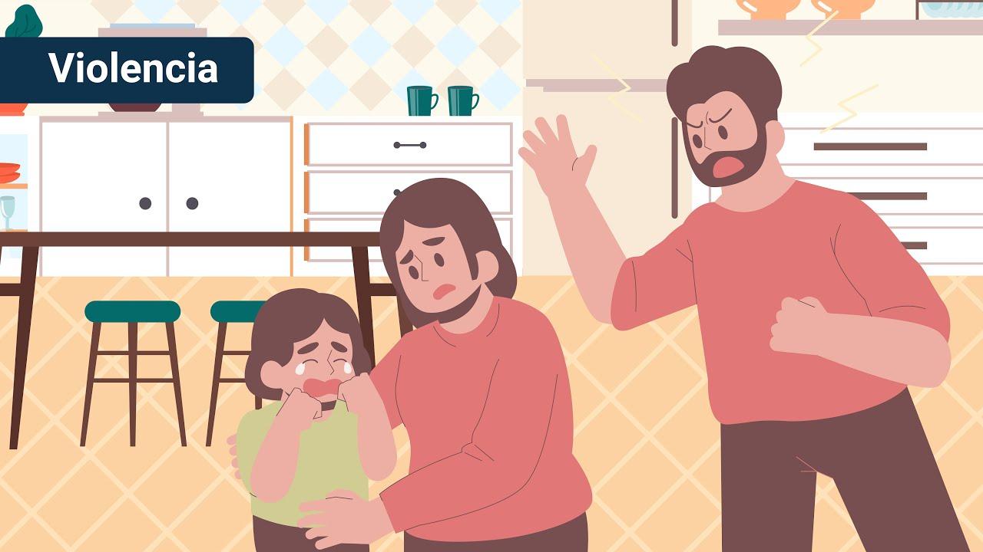

[**Enlace de reproducción del video**](https://www.youtube.com/watch?v=sS6XD9jvnAo)

|  |
| --- |
| **Síntesis del video: Violencia** |
| Se define como violencia toda acción que utilice la fuerza y se ejerza con la intención de dañar a alguien este tipo de conducta se presenta de manera distinta según la cultura y contexto de manera que es necesario analizar las diferentes modalidades en que se manifiesta la violencia desde lo psicológico, moral, ético y desde el derecho.  De esta manera, en ocasiones así un hecho de la cotidianidad por sí solo implique que es violento, no se reconoce como tal porque es parte de la cultura, o de las costumbres étnicas o religiosas o de un grupo social.  Pero un hecho que es relevante, es que cualquier tipo de violencia dentro de una familia repercute no solo en los miembros de la familia para este momento, sino también en próximas generaciones, de ahí la importancia de garantizar cero violencias en el entorno familiar. |

Algunos tipos de violencia son:

**Violencia física:** es aquella en la cual se puede evidenciar el abuso porque da lugar al daño físico, incluso a la muerte, es importante hacer claridad en que no siempre deja señales visibles (por ejemplo, el empujar a una persona es violencia física, o si por el contrario le dejan caer sobre la cara agua es un acto de violencia física). La violencia física también se puede presentar como el secuestro, los castigos físicos, impedir la movilidad del individuo, etc.

**Violencia psicológica:** esta forma de violencia es casi imposible descubrirla, debido a que es aquella que deteriora o causa daño emocional. Va acompañada de la violencia verbal, la cual es practicada por uno o más individuos sobre su semejante, en ocasiones empieza de forma muy tenue, pero permanece y se extiende en el tiempo hasta que llega a convertirse en un hecho de impacto altamente violento.

**Violencia sexual:** en ocasiones es difícil detectarla, porque de acuerdo con el contexto, se terminan normalizando situaciones en donde aparentemente se está seduciendo a la víctima. Es una de las formas de violencia donde la mayoría de las víctimas pertenecen al género femenino y los agresores al masculino. Este tipo de violencia va desde la aparente seducción, a través de mensajes con contenido sexual hasta el uso de la fuerza para acceder a la víctima, la manipulación psicológica y el miedo.

**Violencia económica y patrimonial**: esta afecta las propiedades de la misma víctima y cuando se mantiene en el tiempo, decanta en otro tipo de violencia, como la sexual o la física. Se evidencia con la sustracción de propiedades de la víctima o incluso quitándole la libertad y no dejándola trabajar o hacer alguna actividad de forma autónoma con el fin de ejercer control y amenazar su integridad.

**Violencia simbólica:** se manifiesta de manera indirecta en la sociedad, a través de estrategias que imponen estereotipos y estructuras mentales, que son reforzados por la repetición y terminan siendo naturalizados. Es una de los tipos de violencia más enmascarados que afecta a un gran número de personas a la vez. Por ejemplo, el estereotipo de la figura esbelta y extremadamente delgada que casi nadie es capaz de alcanzar puede llevar a trastornos físicos y psicológicos en quienes no pueden encajar en este modelo.

**Violencia doméstica:** todos los integrantes de un núcleo familiar padecen los efectos de este tipo de violencia.

En estos casos la persona intenta ejercer control y poder sobre su pareja o compañero con el que se relaciona sentimentalmente, o también hace lo mismo a su familia. Generalmente se presentan diferentes tipos de abusos: financiero, físico, psicológico o emocional y sexual.

**Institucional**: este modo de violencia surge cuando las instituciones encargadas por el estado de preservar el orden, abusan de su poder y violentan a los individuos, ocasionando daño físico, emocional y psicológico e incluso hasta la muerte.

**Laboral:** tiene que ver con todas las actuaciones que se dan en el entorno laboral en donde exista abuso de poder de parte del empleador, o desde la jerarquía que se maneje en el mismo o de quien posea autoridad de cualquier tipo. Se manifiesta de manera espontánea o evasiva, de tal modo que dañan la dignidad e integridad del empleado por medio de amenazas, malos tratos, acoso, insultos entre otros.

**Contra la libertad reproductiva:** esta tiene que ver con las actuaciones que violen el derecho de la mujer a tener información oportuna para poder decidir de forma libre y responsable si desea tener hijos o no, en ese caso al número de veces que quiere estar embarazada, o a los espacios entre cada nacimiento, esta puede presentarse cuando su compañero le impide el uso de métodos anticonceptivos o contraceptivos, o cuando se impone un método en lugar de brindar la información pertinente para que la mujer pueda elegir de acuerdo a las diferentes alternativas.

**Obstétrica:** se refiere al trato deshumanizado antes, durante y después del nacimiento del bebé. Así mismo se ejerce violencia en variadas ocasiones en la atención post aborto, donde no se procede de forma inmediata, con oportunidad en la atención y no se preserva la confidencialidad. En toda eventualidad el personal de salud está en la obligación de ejercer respeto en el trato hacia de la mujer, procurar por la confidencialidad del suceso guardando el secreto profesional, velar por su salud y preguntarle para tomar decisiones acerca de los pasos y tratamientos a realizar, de lo contrario, se considera un acto violento.

**Mediática:** tiene que ver con todo aquello que se publique o difunda directa e indirectamente, fomentando distintas formas de estereotipos o de explotación hacia las mujeres u otras poblaciones por su apariencia, que profieran injurias, difamaciones, discriminaciones o humillaciones que vayan en contra de su dignidad humana, a través de los medios de comunicaciones.

Dentro de las características de la violencia se pueden encontrar tres principales:

1. La violencia no es natural

Comúnmente se dice la frase “somos violentos por naturaleza”, esto no es así, lo que provoca la violencia son las interacciones con los demás por las relaciones de subordinación y dominación que surgen entre los individuos.

1. La violencia es dirigida e intencional

Porque siempre que ocurre un hecho violento ya sea verbal, físico, o de cualquier otro tipo, va dirigido a una o a unas personas en específico y su intención siempre es la de lesionar o dañar al otro ejerciendo su poder y dominio.

1. La violencia se basa en el abuso de poder

Esta es la principal característica de la violencia, dado que las acciones violentas se dan hacia personas o grupos que tienen menos poder y sobre los cuales se ejerce la superioridad; tal es el caso de los niños, mujeres, adultos mayores, subordinados entre otros.

# Crisis

Una crisis psicológica en términos de salud mental, no se refiere necesariamente a un evento traumático o una situación, sino a la reacción que puede tener una persona ante un evento. Una persona puede verse profundamente afectada profundamente por un evento mientras que otra persona sufre pocos o ningún efecto adverso.

Existen varias definiciones y enfoques del concepto de crisis, dependiendo del tiempo:

**1961**

Según Caplan (1961):” las personas se encuentran en un estado de crisis cuando se enfrentan a un obstáculo para alcanzar objetivos importantes en la vida, y un obstáculo que, durante un tiempo, es insuperable mediante el uso de métodos habituales de resolución de problemas".

**1978**

Según Lillibridge y Klukken (1978): "un trastorno en el equilibrio por el fracaso del enfoque tradicional de resolución de problemas que resulta en desorganización, desesperanza, tristeza, confusión y pánico".

**2001**

Según James y Gilliland (2001): "la crisis es una percepción o experiencia de un evento o situación como una dificultad intolerable que excede los recursos actuales y los mecanismos de afrontamiento de la persona".

A veces, las crisis son fáciles de identificar, como cuando un individuo pierde su trabajo, se divorcia o se ve involucra en algún tipo de accidente. En otros casos, una dificultad personal puede ser menos dificultosa, pero aún puede llevar a cambios trágicos en el comportamiento y el estado de ánimo.

Los signos que pueden ayudar a identificar si una persona se encuentra en crisis, son:

* Cambios de peso.
* Decremento del rendimiento en el colegio o el trabajo.
* Cambios trascendentales en los hábitos de sueño.
* Abandono de la higiene personal.
* Cambios inesperados de humor.
* Desánimo de las actividades que solía disfrutar.

Es posible pensar en una crisis como un desastre insospechado e inesperado, como un accidente automovilístico, un desastre natural u otro evento catastrófico. Sin embargo, las dificultades pueden variar sustancialmente en tipo y gravedad, entre ellas se encuentran:

**Crisis del desarrollo**

A veces una dificultad es una parte predecible del ciclo de vida, como las dificultades descritas en las etapas de desarrollo psicosocial de Erikson. Ocurren como parte del proceso de incremento y desarrollo a lo largo de varios períodos de la vida.

**Crisis existenciales**

Las dificultades internas están involucradas con cosas como el propósito, la dirección y la espiritualidad de la vida. Una crisis de la mediana edad es un ejemplo de una crisis que a menudo tiene sus raíces en el desahogo existencial.

**Crisis situacionales**

Estas crisis inesperadas incluyen accidentes y desastres naturales. Tener un accidente automovilístico, sufrir un terremoto o una inundación, ser víctima de un delito, o enfrentarte a un problema en el ámbito profesional, son solo algunos tipos de crisis situacionales.

A veces, una crisis puede ser suficientemente obvia, como cuando una persona pierde su trabajo, se divorcia o se ve involucrada en algún tipo de accidente. En otros casos, una crisis personal puede ser menos aparente, pero aún puede conducir a cambios dramáticos en el comportamiento y el estado de ánimo.

# Trastornos mentales prevalentes

En el siguiente video podrá identificar los trastornos mentales prevalentes, según salud mental:

1. Trastornos mentales prevalentes

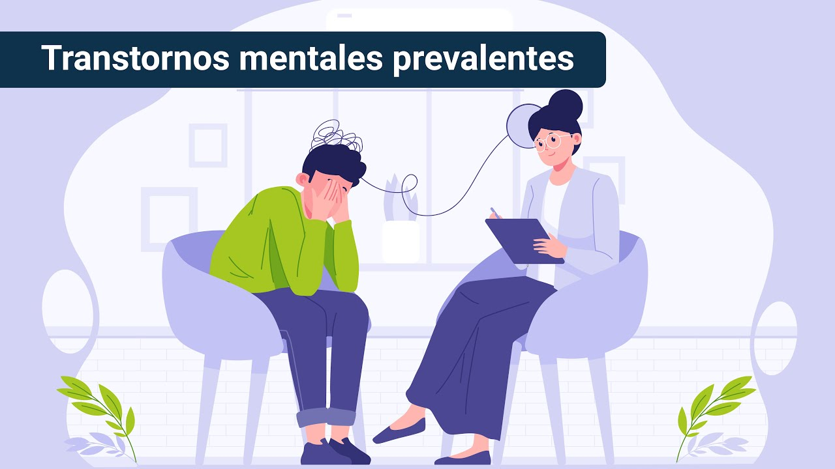

[**Enlace de reproducción del video**](https://www.youtube.com/watch?v=ZDy1oIMM_Fs)

|  |
| --- |
| **Síntesis del video: Trastornos mentales prevalentes** |
| Indistintamente del nivel socioeconómico para los diferentes países, en la mayoría se reconoce que los problemas de salud mental prevalecen y que ocasionan variadas consecuencias, debido a que actualmente se genera una gran brecha entre los individuos que necesitan algún tipo de observación y los que la reciben en óptimas condiciones.  Las condiciones de la salud mental en el mundo y particularmente las generadas por el SARS.COVID-19, generan alta preocupación a nivel mundial.  La prevalencia de los trastornos mentales depende de múltiples variables asociadas; según los estudios epidemiológicos determinan que se deben a factores como: la edad, el sexo, el padecimiento de enfermedades crónicas, además de las variables emanadas del entorno.  En Colombia, particularmente se han realizado cuatro encuestas de salud mental durante los años 1993,1997, 2003 y la última que se hizo fue en el año 2015, estas encuestas han recopilado información acerca de los factores asociados de salud mental, trastornos psiquiátricos y mecanismos de atención, para poder obtener excelentes instrumentos para la construcción de rutas y políticas públicas.  Desafortunadamente los datos epidemiológicos más actualizados en salud mental corresponden al 2015 y las actuales políticas, planes y programas se basan en estos estudios, lo cual por obvias razones no corresponde a la situación actual de la población en materia de salud mental, sino en a los referentes generados en el año 2015.  Según la encuesta nacional de salud mental realizada en 2015 en términos generales se ha encontrado que prevalece el padecimiento de trastornos mentales y enfermedades mentales en la población urbana, particularmente en los adultos mayores y en las personas en condición de vulnerabilidad asociada a la pobreza; además, se refleja también que son las mujeres adultas quienes poseen un índice alto de trastornos depresivos concomitantes a otras enfermedades. |

Con base en lo anterior se puede tener claridad sobre los trastornos prevalentes, pero no hay que olvidar que a raíz del Covid-19, aparecieron o se intensificaron enfermedades de tipo mental, como lo señala el siguiente artículo, donde se destaca la importancia que tiene la salud mental para el gobierno nacional, no solo con el enfoque para el individuo, sino también para las familias y la sociedad.

A raíz del Covid-19, aparecieron o se intensificaron enfermedades de tipo mental, como en el siguiente artículo:

**Salud mental, uno de los principales retos de la pandemia:** [ver enlace](https://www.minsalud.gov.co/Paginas/Salud-mental-uno-de-los-principales-retos-de-la-pandemia.aspx)

## Signos de alarma

Un problema de salud mental se transforma en enfermedad cuando los signos y síntomas dejan de ser transitorios, se instalan de manera permanente, generan situaciones de confusión e inciden en la capacidad para funcionar de manera ajustada en la sociedad.

Un trastorno de salud mental o una enfermedad mental, tiene que ver con múltiples afecciones mentales, como por ejemplo aquellas que afectan el estado de ánimo como: tristeza, melancolía sin motivo aparente, baja estima, entre otras situaciones. Así también pueden provocar distorsiones de pensamiento al tener pensamientos e ideas negativas constantes, que generan un alto sentimiento de persecución o deseos de hacer algo que atente en contra de otras u otras personas, como la propia vida.

Los comportamientos de aislamiento, descuido en la apariencia personal, pueden ser signos de depresión, de trastornos de ansiedad, de trastornos de la alimentación y de adicciones.

**Pero… ¿cómo se identifican estos signos y síntomas de alarma?**

Se hace necesario identificar cambios en los pensamientos, sentimientos y emociones, porque ellos varían de acuerdo al trastorno o enfermedad mental que el individuo está desarrollando; a continuación, se relacionan algunos síntomas y signos que son fácilmente identificables y para los cuales no se hace necesario ser experto en el área de la psicología o la psiquiatría, en ocasiones basta con tener capacidad de observación y autoobservación si se trata de uno mismo.

* Problemas de sueño.
* Falta de energía.
* Sensación de profunda tristeza.
* Pérdida de la capacidad para organizar las ideas y concentrarse.
* Miedo excesivo sin causa alguna.
* Preocupación excesiva por creer escuchar voces que nadie más oye.
* Ver personas o cosas que nadie más ve (alucinaciones visuales y auditivas).
* Incapacidad para resolver problemas de la vida cotidiana.
* Consumo de alcohol o sustancias, ideas suicidas.

Es relevante mencionar que en ocasiones estas afecciones en la salud mental aparecen como síntomas físicos, dolores musculares, dolores de estómago, dolor de cabeza, afecciones del sistema digestivo, sensación de ahogamiento, es lo que se conoce como somatización.

¿Cuándo debe consultarse al médico o especialista?

Siempre que el individuo logre realizar un proceso de auto observación adecuado y pueda verificar uno o más de los signos y síntomas anteriormente mencionados es importante consultar a su médico.

En Colombia existe la atención primaria en salud, y el personal vinculado a esta atención se encuentra entrenado para reconocer una situación problémica de salud mental para derivarlo al profesional especializado correspondiente, es importante comprender que estas afecciones no sanan por sí solas y necesitan de un plan o manejo especial que incluya el diagnóstico tratamiento y monitoreo adecuado.

## Conductas asociadas

Las personas cambian su comportamiento según su estado de ánimo. Cada ser humano varía día a día, dependiendo de las circunstancias. Sin embargo, un gran cambio repentino en la personalidad y/o en la conducta en particular, si no está relacionado con algún acontecimiento, este indica un problema. Estos cambios de comportamiento se pueden clasificar en alguno de los siguientes:

* Confusión.
* Delirio.
* Alucinaciones.
* Animo extremo.

Estas categorías no son trastornos. Para estos síntomas los profesionales de la salud mental organizan diferentes tipologías al detectar estos pensamientos, discursos y conductas anormales del paciente. Una persona afectada puede presentar más de un tipo de cambio. Por ejemplo, las personas que presentan confusión debido a interacciones entre fármacos presentan a menudo alucinaciones o delirios persistentes.

## Intervención primaria

Se requiere trabajar en la promoción de la salud mental y la prevención de los problemas y trastornos mentales, y desarrollar una estrategia que promueva la resiliencia y el bienestar emocional en los individuos, familias y comunidades. Además, la promoción de la salud mental es vital en países en desarrollo como Colombia, abocados a graves problemáticas psicosociales, debido al largo conflicto armado interno y las frecuentes situaciones de emergencias sociales y naturales que en los últimos años han afectado al país.

Las investigaciones desarrolladas en temas de trastornos mentales durante las pasadas décadas han transformado notablemente la práctica psiquiátrica, ofreciendo una mayor calidad de vida a millones de pacientes en todo el mundo. Permitiendo el desarrollo de nuevos antidepresivos y antipsicóticos, con menos efectos secundarios y de más rápida acción, para que las personas puedan retornar al trabajo o estudio.

Los síndromes parecidos al Parkinson son menos frecuentes, los pacientes ya no son tan estigmatizados y las personas afectadas por los trastornos psicóticos pueden ser tratadas sin hospitalización, o con cortas permanencias en unidades de salud mental.

Se tiene como objetivo en la promoción de la salud y la prevención de la enfermedad: “Disminuir el riesgo de contraer alguna enfermedad”. En este nivel se toman todas las medidas para mantener la salud mental de la persona.

Las acciones deben centrarse en transformar los factores de riesgo de la comunidad. Algunas actuaciones serían sobre:

* Atención de la mujer y el niño durante el embarazo y el nacimiento.
* Embarazo en la adolescencia
* Retraso escolar.
* Trastorno en el desarrollo del lenguaje.
* Antecedentes de patología psiquiátrica en los padres.
* Maltrato infantil.
* Trastornos del comportamiento alimentario.
* Acoso escolar.

A continuación, se relacionan algunas enfermedades mentales identificadas como prevalentes para nuestro país:

**Depresión unipolar:** trastorno depresivo caracterizado por la aparición de más de un episodio de depresión. En la depresión unipolar, el estado de ánimo se asemeja a la tristeza cotidiana o la que se observa en un duelo. Ese estado de ánimo es menos invasivo que el apagamiento emocional, pues permite al afectado interesarse un poco más en realizar ciertas actividades y se dan momentos en que la tristeza pasa a un segundo plano.

**Trastorno bipolar:** el trastorno bipolar hace referencia a los dos extremos o polos que se presentan en los trastornos del estado de ánimo: depresión y manía La mayoría de los trastornos bipolares pueden clasificarse en:

* Trastorno bipolar I: la persona ha sufrido al menos un episodio maníaco en toda regla (uno que le impide funcionar normalmente o que incluye delirios) y por lo general episodios depresivos.
* Trastorno bipolar II: caracterizado por la presencia de episodios depresivos mayores y por lo menos un episodio más leve de manía (hipomanía), pero sin episodios graves de manía.

Hay episodios que se pueden clasificar como trastorno bipolar no especificado o trastorno ciclotímico por tener características leves.

**Esquizofrenia:** la esquizofrenia es un trastorno mental caracterizado por la existencia de pérdida de contacto con la realidad (psicosis), alucinaciones (por lo general consistentes en oír voces), falsas creencias firmemente sostenidas (delirios), alteraciones del pensamiento y de la conducta, reducción en la expresión emocional, disminución de la motivación, deterioro de la función mental (cognición) y problemas para desenvolverse en la vida de cada día, incluyendo el deterioro del trabajo, las relaciones sociales y el cuidado de uno mismo.

**Epilepsia:** consiste en una crisis convulsiva, es una descarga eléctrica anormal desordenada que sucede en el interior de la sustancia gris cortical cerebral e interrumpe transitoriamente la función encefálica normal. En los casos típicos, una crisis produce una alteración de la conciencia, sensaciones anormales, movimientos involuntarios focales o convulsiones (la contracción involuntaria violenta y difusa de los músculos voluntarios).

**Consumo problemático de alcohol:** Existen muchas formas de clasificar las sustancias psicoactivas dependiendo de su abordaje. A continuación, tres grandes grupos:

* Según sus efectos en el cerebro pueden ser depresoras o estimulantes del sistema nervioso, o pueden ser alucinógenas.
* Según su origen pueden ser naturales, sintéticas o semisintéticas.
* Según la normatividad pueden ser ilegales o legales, por ejemplo, la cocaína es ilegal pero las bebidas alcohólicas son legales.

**Alzheimer y otras demencias:** la enfermedad de Alzheimer es la forma más común de demencia entre las personas mayores. La demencia es un trastorno cerebral que afecta gravemente la capacidad de una persona de llevar a cabo sus actividades diarias.

El Alzheimer comienza lentamente. Primero afecta las partes del cerebro que controlan el pensamiento, la memoria y el lenguaje. Las personas con el mal pueden tener dificultades para recordar cosas que ocurrieron en forma reciente o los nombres de personas que conocen. Un problema relacionado, el deterioro cognitivo leve, causa más problemas de memoria que los normales en personas de la misma edad.

**Trastorno obsesivo-compulsivo:** el trastorno obsesivo-compulsivo (TOC) es una afección mental que consiste en presentar pensamientos (obsesiones) y rituales (compulsiones) una y otra vez. Estos interfieren con su vida, pero no puede controlarlos ni detenerlos.

En general, el trastorno obsesivo-compulsivo comienza en la adolescencia o cuando se es adulto joven. A menudo, los niños desarrollan TOC a una edad más temprana que las niñas.

Y existen otros trastornos que ya son reconocidos como enfermedades mentales prevalentes:

**Trastornos por estrés postraumático**

Es una afección de salud mental que algunas personas desarrollan tras experimentar o ver algún evento traumático. Este episodio puede poner en peligro la vida, como la guerra, un desastre natural, un accidente automovilístico o una agresión sexual. Pero a veces el evento no es necesariamente peligroso. Por ejemplo, la muerte repentina e inesperada de un ser querido también puede causar TEPT.

**Trastorno de pánico e insomnio primario**

Aproximadamente, el 70% de los pacientes con trastorno de pánico se quejan de insomnio de mantenimiento o de inicio, de pobre calidad de sueño o de sueño fragmentado. El ataque de pánico se puede presentar durante el sueño y en pacientes que sufren ataques nocturnos de pánico. Esta característica de la enfermedad puede predisponer al paciente a sufrir una privación crónica de sueño, debido a que desarrolla una ansiedad anticipatoria, con miedo a la hora de ir a dormir.

# Afrontamiento y factor protector

Cuando se habla de afrontamiento o estrategia de afrontamiento es importante tener en cuenta que en la medida en que el individuo posea habilidades, destrezas y recursos psíquicos para actuar frente a un evento estresor que se le pueda presentar a lo largo de la vida, estos se convierten en factores protectores o factores de riesgo que inciden de manera directa en la salud mental del individuo; de tal forma, que el afrontamiento se convierte en el conjunto de esfuerzos de tipo cognitivo y conductual que cambia de manera constante y que se desenvuelve para responder al manejo de las exigencias puntuales, extrínsecas o intrínsecas, que son examinadas como excesos y que se desbordan a partir de los recursos del sujeto.

Es importante para el individuo desarrollar destrezas para crear estrategias de acuerdo a los eventos que más niveles de estrés le provocan, con el fin de responder de manera adaptativa sin llegar a un desajuste importante en su salud mental.

Según Valverde, López y Ring (2004), Lazarus y Folkman (1982), existen dos grandes tipos de estrategias de afrontamiento:

La resolución de problemas: que está encaminada a tratar o a variar el problema que provoca el malestar.

La regulación emocional: que tiene que ver con la metodología que se dirige a normalizar la respuesta emocional ante el problema.

Existen algunos factores que pueden llegar a determinar los mecanismos de afrontamiento:

* Los recursos relacionados con el estado de salud o la energía física con la que se cuenta.
* Los recursos relacionados con las creencias existenciales que se posean, sean religiosos o no.
* Los recursos relacionados con las creencias generales que se relacionan con el control y que se pueden ejercer sobre el entorno y sobre nosotros mismos.
* Los recursos relacionados con el apoyo social y los recursos materiales.
* Los recursos relacionados con la motivación, la habilidad para la solución de problemas y las habilidades sociales.

**Estilos de afrontamiento y factor protector**

Se refiere a las predisposiciones personales para hacer frente a las situaciones, y son los responsables de las preferencias individuales en el uso de uno u otro tipo de estrategias de afrontamiento, así como de su estabilidad temporal y situacional, en tanto que las estrategias son los procesos concretos en cada contexto y pueden ser altamente cambiantes dependiendo de la situación que lo desencadene.

En la siguiente figura se observa con detenimiento los estilos de afrontamiento y cómo se comportan ante un evento estresor.

1. Estilos de afrontamiento.

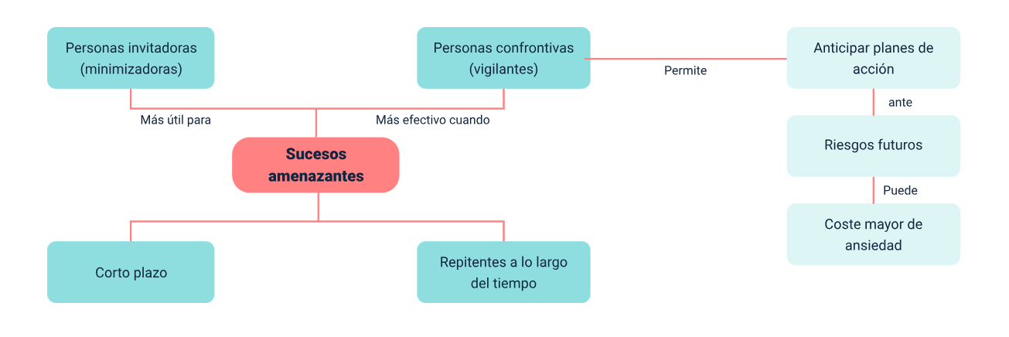

Síntesis

Lograr un bienestar mental, permite afrontar de manera equilibrada las dificultades que se presentan a lo largo de la vida de cada persona, aprender a manejar situaciones individuales y colectivas es determinante para trabajar de la mejor manera y sostener vínculos de calidad con la comunidad con la que se convive, por lo que se hace necesario conocer las políticas vigentes nacionales, al igual que manejar las diferencias en los determinantes sociales en salud, los trastornos mentales prevalentes y lo que se debe tener en cuenta con el fin de proteger la salud mental.

A través del siguiente mapa, se resume de manera puntual los diversos temas abordados en el componente formativo, esto es:

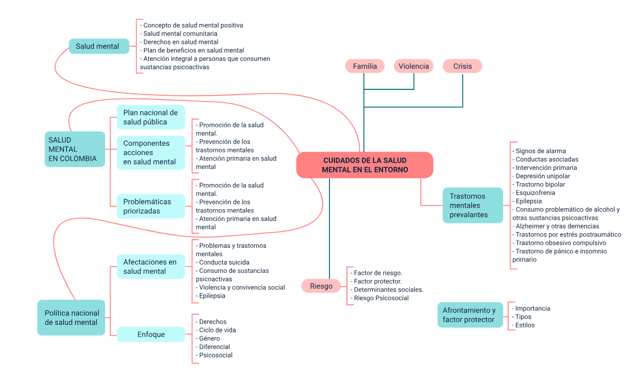

Material complementario

|  |  |  |  |
| --- | --- | --- | --- |
| Tema | Referencia | Tipo de material | Enlace del recurso |
| Salud mental comunitaria | Ministerio de Salud y Protección Social. Dirección de Promoción y Prevención. (2014). Componente intersectorial y comunitario de la estrategia de gestión del riesgo en salud mental. ROSS. | PDF | <https://www.minsalud.gov.co/sites/rid/Lists/BibliotecaDigital/RIDE/VS/PP/ENT/componente-intersectorial-comunitario-estrategia-salud-mental.pdf> |
| Salud mental en Colombia | Ministerio de Salud. (s.f.). Dimensión convivencia social y salud mental. | PDF | <https://www.minsalud.gov.co/plandecenal/Documents/dimensiones/convivenciasocial-ysalud-mental.pdf> |
| Salud mental en Colombia | Ley 1751 de 2015. Ministerio de Salud y de la Protección Social. Febrero 16 de 2015. | PDF | <https://www.minsalud.gov.co/Normatividad_Nuevo/Ley%201751%20de%202015.pdf> |
| Trastornos mentales prevalentes | Ministerio de Salud y Protección Social & Colombia. COLCIENCIAS. (2015). Encuesta Nacional de Salud Mental 2015. | Otro | <https://www.minsalud.gov.co/sites/rid/Lists/BibliotecaDigital/RIDE/DE/encuesta-nacional-salud-mental-ensm-2015.zip> |

Glosario

**Afrontamiento:** es el conjunto de habilidades, destrezas y recursos psíquicos para actuar frente a un evento estresor que se le pueda presentar a lo largo de la vida.

**Crisis:** la reacción que puede tener una persona ante un evento.

**Demencia:** la demencia es un trastorno cerebral que afecta gravemente la capacidad de una persona de llevar a cabo sus actividades diarias.

**Riesgo psicosocial:** se presenta cuando el individuo posee niveles de estrés que le impiden desempeñar sus funciones de manera adecuada.

**TEPT:** trastorno de Estrés Post-Traumático.

**TOC:** trastorno Obsesivo Compulsivo**.**

Referencias bibliográficas

Abramson, L. Y., Seligman, M. E. y Teasdale, J. D. (1978). Learned hel-plessness in humans: Critique and reformulation. Journal of Abnormal Psychology, 87, p.p. 49-74.

Blanco, A., Diaz, D. (2005). El bienestar social: su concepto y medición. Psicothema. 2005; 17 (4) p.p. 582-589.

Fierro, M., Bustos, A., Molina, C. (2016). Diferencias en la experiencia subjetiva entre depresión unipolar y bipolar. Revista Colombiana de Psiquiatría. Vol. 45. Núm. 3. p.p. 162-169. <https://www.elsevier.es/es-revista-revista-colombiana-psiquiatria-379-articulo-diferencias-experiencia-subjetiva-entre-depresion-S0034745015001420#:~:text=En%20la%20depresi%C3%B3n%20unipolar%2C%20el,que%20es%20un%20cuerpo%20triste>

Universidad Autónoma de México (s.f.). Conceptos de crisis. <http://132.248.9.195/ptd2013/agosto/0698595/0698595.pdf>

Vázquez, C. Valverde, M. López, C. y Ring, J. (s.f.). Estrategias de afrontamiento. <http://www.psicosocial.net/historico/index.php?option=com_docman&view=download&alias=94-estrategias-de-afrontamiento&category_slug=trauma-duelo-y-culpa&Itemid=100225>

Créditos

| Nombre | Cargo | Regional y Centro de Formación |
| --- | --- | --- |
| Claudia Patricia Aristizábal Gutiérrez | Responsable del equipo | Dirección General |
| Liliana Victoria Morales Gualdrón | Responsable de línea de producción | Centro de Gestión de Mercados, Logística y Tecnologías de la Información - Regional Distrito Capital |
| Sandra Patricia Díaz Gutiérrez | Experta temática | Centro de la Industria la Empresa y los Servicios - Regional Huila |
| Claudia Milena Hernández Naranjo | Diseñadora instruccional | Centro de Gestión Industrial - Regional Distrito Capital |
| Ana Catalina Córdoba Sus | Asesora metodológica | Centro de Diseño y Metrología - Regional Distrito Capital |
| Rafael Neftalí Lizcano Reyes | Responsable equipo desarrollo curricular | Centro Industrial del Diseño y la Manufactura - Regional Santander |
| Jhon Jairo Rodríguez Pérez | Corrector de estilo | Centro de Diseño y Metrología - Regional Distrito Capital |
| Andrés Felipe Velandia Espitia | Metodología para la formación virtual | Centro de Gestión de Mercados, Logística y Tecnologías de la Información - Regional Distrito Capital |
| Yuly Andrea Rey Quiñonez | Diseño web-2023 | Centro de Gestión de Mercados, Logística y Tecnologías de la Información - Regional Distrito Capital |
| Jhon Jairo Urueta Álvarez | Desarrollo Fullstack-2023 | Centro de Gestión de Mercados, Logística y Tecnologías de la Información - Regional Distrito Capital |
| Ernesto Navarro Jaimes | Animación y producción audiovisual | Centro de Gestión de Mercados, Logística y Tecnologías de la Información - Regional Distrito Capital |
| Lady Adriana Ariza Luque | Animación y producción audiovisual | Centro de Gestión de Mercados, Logística y Tecnologías de la Información - Regional Distrito Capital |
| Laura Gisselle Murcia | Animación y producción audiovisual | Centro de Gestión de Mercados, Logística y Tecnologías de la Información - Regional Distrito Capital |
| Carolina Coca Salazar | Evaluación de contenidos inclusivos y accesibles | Centro de Gestión De Mercados, Logística y Tecnologías de la Información - Regional Distrito Capital |
| Lina Marcela Pérez | Validación y vinculación al LMS | Centro de Gestión De Mercados, Logística y Tecnologías de la Información - Regional Distrito Capital |